Развитие речи  Папа, мама, я – очень дружная семья  Дать понятие о том, что семья – это мама, папа и ребенок; способствовать тому, чтобы дети знали имена родителей: формировать у детей понятие, что семья – это самые близкие люди, что все члены семьи заботятся друг о друге, прививать чувство уважения к отцу, восхищения его силой, мужеством, трудолюбием. Воспитывать привязанность ребёнка к семье, любовь и заботливое отношение к членам своей семьи. | 1. Как зовут его маму, папу?  2. П/г "Этот пальчик".
Развитие речи  Чтение рассказа Л. Славиной "Таня и братик" Формировать умение слушать и понимать содержание. Учить отвечать на вопросы.  Воспитывать эмоциональную отзывчивость на состояние близких людей (пожалеть, посочувствовать). | 1. Чтение рассказа "Таня и братик".  2. Игра "Ладушки".
Ознакомление с окружающим миром  Мой дом  Знакомить детей с понятием семья, дом. Развивать умение называть членов своей семьи. Формировать умение отвечать на вопросы взрослого словом и простыми предложениями, состоящими из 2-3 слов. | 1. Беседа.  2. П/и «Моя семья".  3. Рассматривание картин
ФЭМП  Развитие умения формировать группы однородных предметов, различать их количество и обозначать соответствующими словами: много - один, один - много, много - мало, много - много. Развитие умения двигаться за взрослым в определенном направлении. | 1.Игровое упражнение "Путешествие на поезде".  2. Д/и "Сколько зайчиков, сколько елочек?
Рисование  Первая капель  Формировать умение проводить прямые вертикальные линии разной длины. Продолжать учить детей правильно держать кисть, обмакивать её всем ворсом в краску; учить передавать в рисунке впечатления от окружающей жизни, изображать капель ритмом мазков. | 1. Беседа "Пришла весна - стал таять снег"  2. Чтение стихотворения.  3. П/и "Кап, кап, кап".  4. Творческая работа детей. Выставка. Фото работ обязательно прислать!! Пожалуйста))

- Рассказ Таня и братик
Жила-была девочка Таня. У нее был маленький братик, маленький мальчик. Дала мама деткам кушать, а сама ушла. Таня поела и стала играть, а маленький братик сам кушать не может, стал он плакать. Тогда Таня взяла ложку и накормила братика, а потом они вместе начали играть.

2. Беседа «Мой дом»
Ход работы:
Стук в двери, входят зайчик с зайчатами, все здороваются, называют свои имена.
В: заяц, зачем же вы к нам пришли?
З: я рассказываю своим детишкам о том, что такое семья, дом и узнал, что вы здесь тоже говорите о семье, поэтому привел своих зайчат к вам, расскажите им пожалуйста о своих семьях, что такое семья?
В: ребята, поможем зайчикам? (дети по очереди рассказывают с кем они живут, называя имена своих родственников, родителей).
З: какие молодцы! Мне очень интересно было вас слушать. А еще пока мы шли к вам нашли какие-то фотографии.
В: так это же фотографии семей наших ребятишек, а я их потеряла. Ребята, найдите каждый свою фотографию и расскажите зайчику кто это на ней?
З: Спасибо, дети, теперь моим зайчатам становится понятно, что такое семья.
Пальчиковая игра: «Семья»
Этот пальчик — дедушка.
(можно заменить именами родственников в ласкательной форме)
Этот пальчик — бабушка.
Этот пальчик — мамочка.
Этот пальчик — папочка.
Этот пальчик — я,
Вот и вся моя семья!
(растопырить ручки малыша или свои)
Конструирование: «мой дом»
В: ребята, а где живут зайчики вы знаете? (заяц показывает картинку с норой, где живут зайцы), а они не знают, как выглядит ваш дом? Давайте пойдем все вместе и из конструктора построим большой дом.
Воспитатель показывает иллюстрации домов, из чего он состоит, направляет, помогает, дети называют детали и цвет конструктора.
Рефлексия: показывают гостям дом, берут маленькие игрушки и обыгрывают постройку, взаимодействуют друг с другом.
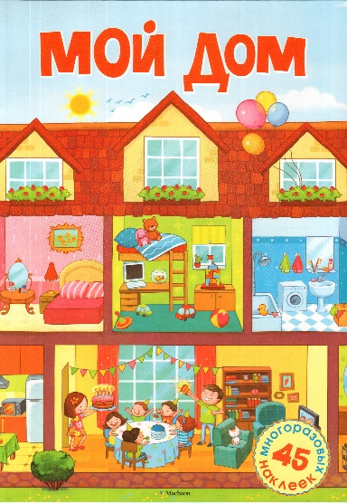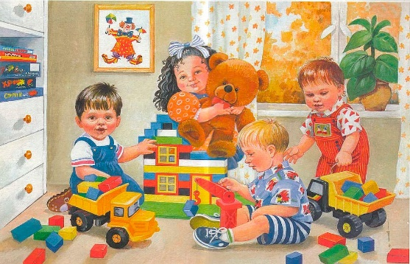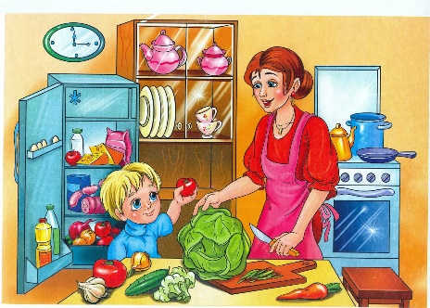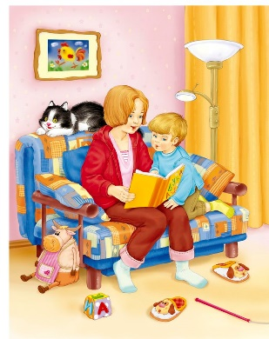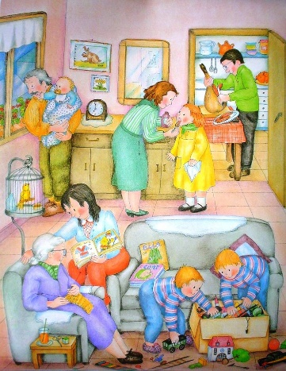

3. Путешествие на поезде.
Программное содержание
- Развивать умения формировать группы однородных предметов, различать их количество и обозначать соответствующими словами: много – один, один – много, много – мало, много – много.
- Развитие умения двигаться за взрослым в определённом направлении.
Дидактический наглядный материал
«Полянка», изготовленная из декоративной травки, зайчики, ёлочки (1 большая и несколько маленьких), 2 корзины, одинаковые мячи (на 2 больше, чем детей), дорожка.
Методические указания
Игровое упражнение «Путешествие на поезде»
Предлагаю детям отправиться в путешествие на поезде. Дети строятся паровозиком и под стихотворение двигаются по группе
Паровоз
Загудел паровоз
И вагончики повёз
Чох, чох, чу – чууу!
Я далеко укачу – ууу!
Первая остановка: в гостях у зайки. На «полянке» в ряд сидят зайчики и стоят ёлочки. Я рассматриваю их и спрашиваю у детей: «Сколько зайчиков?» (Много.) Я беру одного зайчика и говорю: «Зайчик отстал от своих друзей и расплакался»
Я, успокаиваю зайчика и спрашиваю: «Сколько зайчиков в руке? (Один.) А на полянке сколько?» (Много.)
Дети помогают мне успокоить зайчика: гладят, прыгают с ним и ставят его рядом с другими зайчиками.
Я, обращаю внимание детей на ёлочки. Рассматриваем их и уточняем величину: «Одинаковые ли ёлочки по величине?»
Я, показываю детям большую и маленькие ёлочки и спрашиваю: «Сколько больших ёлочек? (Одна.) Сколько маленьких?» (Много.)

Песенка про дождик.
https://ok.ru/video/932411082229

